ФГАОУ ВПО «УрФУ имени первого Президента России
Б.Н.Ельцина»
Институт фундаментального образования
Кафедра интеллектуальных информационных систем

Расчетно-графическая работа
По дисциплине: "Компьютерная графика"
На тему: библиотека «Converts to polygon»

Выполнил: Василенко М.А.
Группа: ФО–311001

Екатеринбург 2014г.

Задача: данная библиотека позволяет разбивать произвольный многоугольник на выпуклые многоугольники, работающая в двумерном пространстве.

Данная библиотека имеет различные применения. Например, имея карту городу, список вышек, можно построить разбиение на зоны, с полным покрытием.

Обычный многоугольник хоть и можно нарисовать и сохранить, но для игровой модели подобные фигуры являются большой проблемой – они будут давать неверные данные при различных расчетах. Алгоритмы игровой модели работают корректно, только если соблюдаются определенные требования: выпуклость, список вершин должен быть задан в порядке против часовой стрелки. При этом начальная вершина может быть произвольно выбрана из множества точек многоугольника.

Данная библиотека реализует конвертацию многоугольника из произвольной, в фиксированную и приемлемую для игровой модели. Алгоритм разбиения достаточно сложный, и состоит из набора функций.

Необходимые требования:
1)Требование: точки многоугольника должны быть упорядочены против часовой стрелки

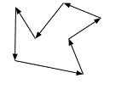
2)Требование: многоугольник без самопересечений.
Определение: Многоугольник имеет самопересечение, если два его отрезка имеют общую точку помимо общей вершины:


Алгоритм разбиения на выпуклые многоугольники:
1) Строим выпуклую оболочку многоугольника.
2) Сравниваем точки многоугольника и точки выпуклой оболочки. Если точка принадлежит выпуклому многоугольнику, но не принадлежит выпуклой оболочке, то мы её запоминаем и называем точкой особенности.

Определение: Особенность – это такие подряд идущие точки многоугольника, каждая из которых не принадлежит его выпуклой оболочке.

3) Считаем количество особенностей.
3.1) Если особенностей нет – то данный многоугольник уже считается выпуклым, а значит его разбивать не требуется.
4) Если особенность одна, то рассматриваем все её точки.
4.1) Отыскиваем в многоугольнике вершину вне особенности (лучше выбрать самую удалённую пару точка особенности – точка вне особенности)
4.2) Делаем разрез между этими вершинами.
5) Если особенностей больше одной.
5.1) Выбираем 2 ближайшие особенности.
5.2) На особенностях выбираем ближайшие точки.
5.3) Делаем разрез между этими вершинами.
6) По разрезу делим многоугольник на 2 многоугольника
7) Для каждого многоугольника рекурсивно вызываем данный алгоритм.

Список основных функций библиотеки:

List<Point> makeCorrectListOblo (List<Point> points) – строит выпуклую оболочку многоугольника.

List<int> makeListOblo(List<Point> points) – формирует список, в котором каждый элемент число 0 или 1, означающий принадлежность точки выпуклой оболочке. 0 – не принадлежит, 1 – принадлежит.

int featuresCount(List<int> ListOblo) – считает количество особенностей. Особенностью будем обозначать последовательность смежных точек многоугольника, каждая из которых не принадлежит выпуклой оболочке.

Tuple<Point, int, int, Point, int, int> closetFeaturesPoints(List<Point> points) – находит ближайшие точки, принадлежащие разным особенностям.

double getDirect(Point A, Point B, Point C) – считает направление ребра ВС относительно ребра АВ.

List<List<Point>> convertToConvexList(List<Point> points) – преобразует многоугольник в список выпуклых многоугольников.

Пусть на плоскости задано конечное множество точек A. Оболочкой этого множества называется любая замкнутая линия H без самопересечений такая, что все точки из A лежат внутри этой кривой. Если кривая H является выпуклой (например, любая касательная к этой кривой не пересекает ее больше ни в одной точке), то соответствующая оболочка также называется выпуклой. Наконец, минимальной выпуклой оболочкой (далее кратко МВО) называется выпуклая оболочка минимальной длины (минимального периметра).
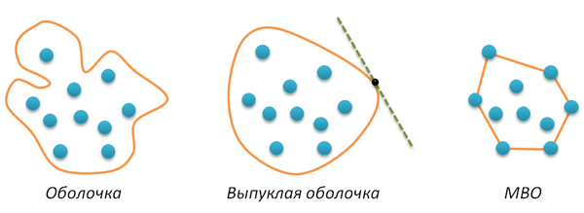
Главной особенностью МВО множества точек A является то, что эта оболочка представляет собой выпуклый многоугольник, вершинами которого являются некоторые точки из A. Поэтому задача поиска МВО в конечном итоге сводится к отбору и упорядочиванию нужных точек из A. Упорядочивание является необходимым по той причине, что выходом алгоритма должен быть многоугольник, т.е. последовательность вершин. Наложим дополнительно условие на порядок расположения вершин — направление обхода многоугольника должно быть против часовой стрелки)
Определение: выпуклой оболочкой множества X называется наименьшее выпуклое множество, содержащее X. «Наименьшее множество» здесь означает наименьший элемент по отношению к вложению множеств, то есть такое выпуклое множество, содержащее данную фигуру, что оно содержится в любом другом выпуклом множестве, содержащем данную фигуру. Иными словами выпуклая оболочка многоугольника – это многоугольник, в котором для любых двух точек внутри него соединяющий их отрезок полностью лежит в нём.

Функция (makeCorrectListOblo) принимает список точек многоугольника (List<Point> points) и возвращает список точек, принадлежащих выпуклой оболочке (List<Point>).

Алгоритм Грэхема (Graham scan) – алгоритм построения выпуклой оболочки. Этот алгоритм является трехшаговым. На первом шаге ищется любая точка в A, гарантированно входящая в МВО. Нетрудно сообразить, что такой точкой будет, например, точка с наименьшей x-координатой (самая левая точка в A). Эту точку (будем называть ее стартовой) перемещаем в начало списка, вся дальнейшая работа будет производиться с оставшимися точками. По некоторым соображениям, исходный массив точек A нами меняться не будет, для всех манипуляций с точками будем использовать косвенную адресацию: заведем список P, в котором будут хранится номера точек (их позиции в массиве A). Итак, первый шаг алгоритма заключается в том, чтобы первой точкой в P оказалась точка с наименьшей x-координатой.
Второй шаг в алгоритме Грэхема — сортировка всех точек (кроме P[0]-ой), по степени их левизны относительно стартовой точки R=AP[0]. Будем говорить, что B<C, если точка С находится по левую сторону от вектора RB.
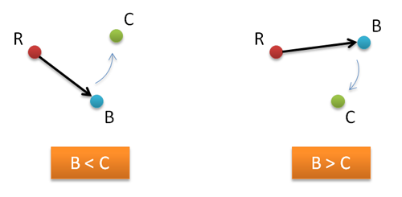
Для выпонения такого упорядочивания можно применять любой алгоритм сортировки, основанный на попарном сравнении элементов, например, быструю сортировку. Результат сортировки можно проиллюстрировать следующим рисунком.
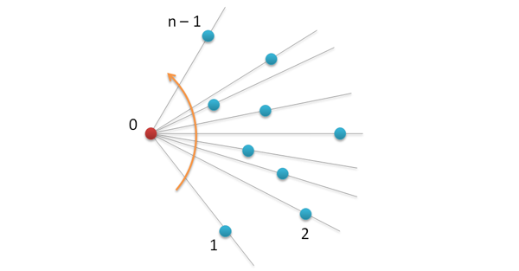
Если мы теперь соединим точки в полученном порядке, то получим многоугольник, который, однако, не является выпуклым.
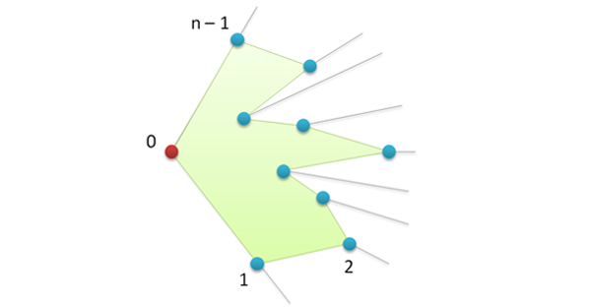
Переходим к третьему действию. Все, что нам осталось сделать, так это срезать углы. Для этого нужно пройтись по всем вершинам и удалить те из них, в которых выполняется правый поворот (угол в такой вершине оказывается больше развернутого). Заводим стек S (реально список) и помещаем в него первые две вершины (они, опять же, гарантированно входят в МВО).
S = [P[0],P[1]]
Затем просматриваем все остальные вершины, и отслеживаем направление поворота в них с точки зрения последних двух вершин в стеке S: если это направление отрицательно, то можно срезать угол удалением из стека последней вершины. Как только поворот оказывается положительным, срезание углов завершается, текущая вершина заносится в стек.
В итоге в стеке S (который теперь можно рассматривать, как список) оказывается искомая последовательность вершин, причем в нужной нам ориентации, определяющая МВО заданного множества точек A.
Сложность первого и последнего шагов алгоритма является линейной по n (хотя в последнем случае имеется вложенный цикл, однако, каждая вершина внутри этого цикла ровно один раз заносится в стек, и не более одного раза оттуда удаляется), следовательно, сложность всего алгоритма определяется вторым шагом — сортировкой, именно поэтому сортировка вставкой оказывается не лучшим вариантом при больших n. Если ее заменить на быструю сортировку, то получим суммарную сложность алгоритма O(nlogn). Можно ли улучшить это время? Если алгоритм основан на попарном сравнении точек (как у нас), то доказано, что данная оценка в общем случае не улучшаема. С этой точки зрения алгоритм Грэхема оптимален. Тем не менее у него имеется не очень хорошая особенность — он не является адаптивным в том смысле, что не важно, сколько вершин в итоге войдет в МВО (три, пять, десять или n), все равно время будет линейно-логарифмическим. Такой адаптивностью обладает алгоритм Джарвиса, к рассмотрению которого мы плавно и переходим.

Видоизменение заключается в формализации проверки угла поворота при обходе многоугольника. Стандартный способ не удовлетворяет реалиям стандартных входных данных, по этому пришлось заменить его на новый. В новом способе идет не на прямую расчет угла, а относительное положение финальной точки проверки, относительно начального условия. Т.е. данный способ (getDirect) принимает 3 точки (Point A, Point B, Point C) и возвращает расстояние точки С относительно отрезка

Исходя из данных о самом многоугольнике и его выпуклой оболочки мы в состоянии найти внутренние точки, назовем их «особенностями». Для начала, мы должны посчитать количество таких особенностей. Функция (featuresCount) возвращает количество особенностей многоугольника. Далее вступают в работу один из следующих алгоритмов, в зависимости от результатов работы предыдущей функции.

Если многоугольник состоит только из одной особенности мы ищем точку, принадлежащую выпуклой оболочке, что бы расстояние от неё до самой удаленной точки особенности (самая большая высота на её основанием). Таким образом мы нашли 2 точки, по которым следует разить многоугольник. Т.е. имея многоугольник на 10 вершинах и 1 особенности, мы можем получить 2 многоугольника по 6 вершин, 2 многоугольника 4 8 вершин, или других размерностей.

Если многоугольник имеет более 1 особенностей, то мы ищем минимальное расстояние между 2мя точками, принадлежащих разным особенностям. Это позволяет гарантировать, что полученное разбиение сократит общее количество особенностей на 1. Данная функция (closetFeaturesPoints) имеет возвращаемый тип (Tuple<Point, int, int, Point, int, int>), а принимает полный список точек прямоугольника (List<Point> points).

Собственно алгоритм разбиения многоугольника(convertToConvexList) является рекурсивным. На каждом шаге прямоугольник либо проходит условие (он уже выпуклый) и добавляется в итоговый список, либо он разбивается на 2 многоугольника, к которым снова применяется данный алгоритм. К сожалению глубина рекурсии может оказаться существенной для сложного многоугольника, но благодаря невысокой сложности алгоритма, его работа происходит быстро. Т.е. данная библиотека решает поставленную ей задачу.
Пример работы программы рисования, с использованием библиотеки Converts to polygon:

